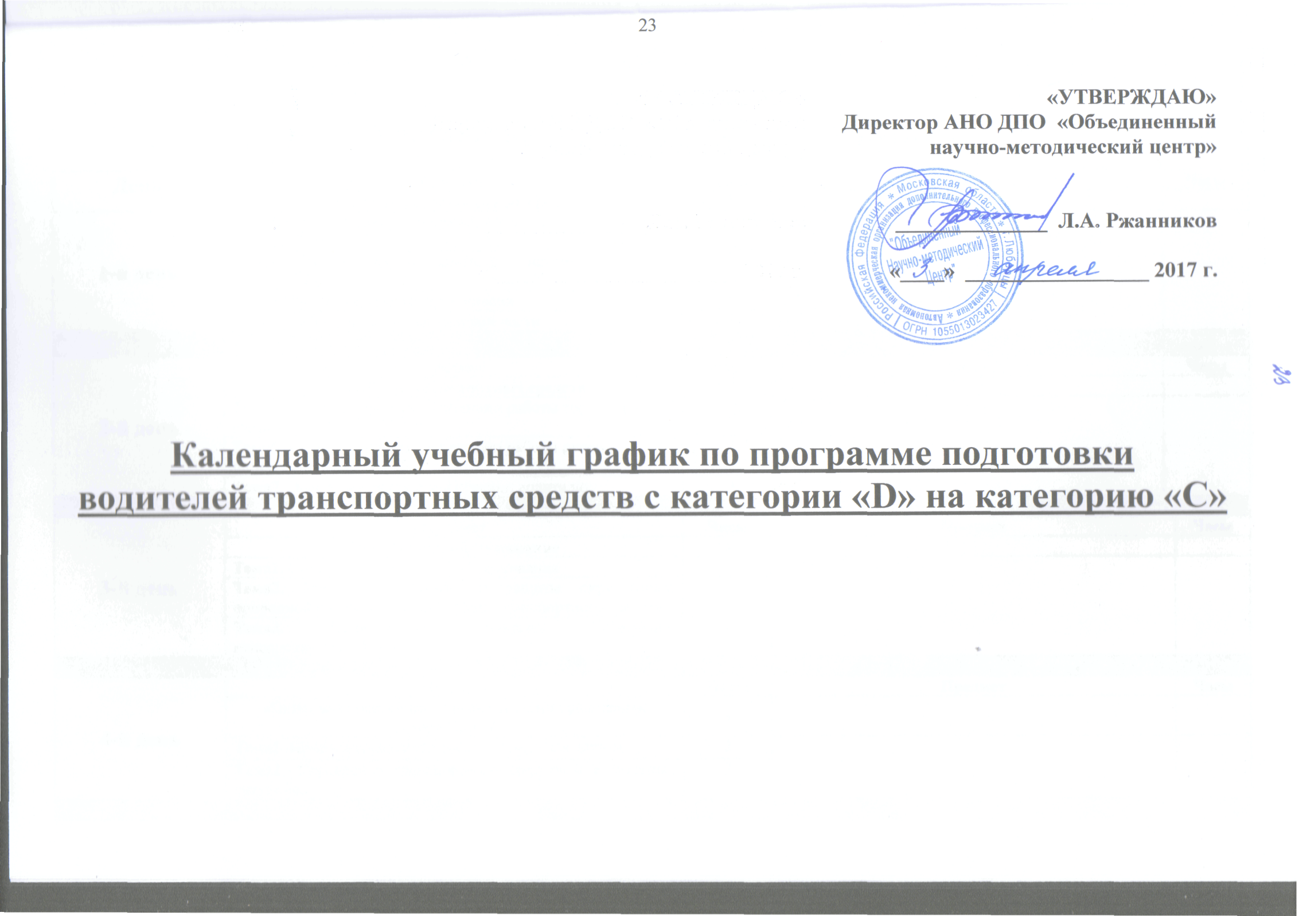
Учебные предметы специального цикла
День | Предмет | Часы |  | Предмет | Часы
День | Устройство транспортных средств | 4
1-й день | Тема1. Общее устройство транспортных средств категории «С» | 1
1-й день | Тема2. Рабочее место водителя, системы пассивной безопасности | 1
1-й день | Тема3.Общее устройство трансмиссии | 1
1-й день | Тема4.Назначение и состав ходовой части | 1
2-й день | Предмет | Часы |  | Предмет | Часы
2-й день | Устройство транспортных средств | 4
2-й день | Тема5. Общее устройство и принцип работы тормозных систем | 2
2-й день | Тема6. Общее устройство и принцип работы рулевого управления | 1
2-й день | Тема7. Электронные системы помощи водителю | 1
3-й день | Предмет | Часы | Предмет |  |  | Часы
3-й день | Техническое обслуживание | 4
3-й день | Тема1. Система технического обслуживания | 1
3-й день | Тема2. Меры безопасности и защиты окружающей природной среды при эксплуатации транспортного средства | 1
3-й день | Тема3. Практические занятия. Устранение неисправностей. Зачет | 2
4-й день | Предмет | Часы | Предмет |  |  | Часы
4-й день | «Основы управления транспортными средствами категории «С» | 4
4-й день | Тема1. Приемы управления транспортным средством | 2
4-й день | Тема2. Управление транспортным средством в штатных ситуациях | 2
5-й день | Предмет | Часы | Предмет |  |  | Часы
5-й день | «Основы управления транспортными средствами категории «С» | 4
5-й день | Тема2. Управление транспортным средством в штатных ситуациях | 2
5-й день | Тема2. Практические занятия. Управление транспортным средством в штатных ситуациях. | 2
6-й день | Предмет | Часы | Предмет |  |  | Часы
6-й день | «Основы управления транспортными средствами категории «С» | 4
6-й день | Тема3. Управление транспортным средством в нештатных ситуациях | 2
6-й день | Тема3. Практические занятия. Управление транспортным средством в нештатных ситуациях. Зачет. | 2
Учебные предметы профессионального цикла

7-й день | Предмет | Часы |  |  |  | Часы
7-й день | «Организация и выполнение грузовых перевозок автомобильным транспортом» | 4
7-й день | Тема1. Нормативно правовые акты, определяющие порядок перевозки грузов автомобильным транспортом | 2
7-й день | Тема2. Основные показатели работы грузовых автомобилей | 1
7-й день | Тема3. Организация грузовых перевозок | 1
8-й день | Предмет | Часы |  |  |  | Часы
8-й день | «Организация и выполнение грузовых перевозок автомобильным транспортом» | 4
8-й день | Тема3. Организация грузовых перевозок | 2
8-й день | Тема4. Диспетчерское руководство работой подвижного состава. Зачет | 2
9-й день | Предмет | Часы |  |  |  | Часы
9-й день | Квалификационный экзамен | 4
9-й день | Теория | 2
9-й день | Практика | 2

